MINISTÉRIO DA EDUCAÇÃO
UNIVERSIDADE FEDERAL DO RIO GRANDE
ESCOLA DE QUÍMICA E ALIMENTOS
PROGRAMA DE PÓS-GRADUAÇÃO EM SISTEMAS E PROCESSOS AGROINDUSTRIAIS

NOME DO ALUNO

TÍTULO DA DISSERTAÇÃO DE MESTRADO
subtítulo se houver

SANTO ANTÔNIO DA PATRULHA
ANO

Nome do aluno

TÍTULO DA DISSERTAÇÃO DE MESTRADO
subtítulo se houver

Dissertação de Mestrado apresentada como requisito parcial para obtenção do título de Mestre em Sistemas e Processos Agroindustriais.

Área de concentração:
Sistemas e Processos Agroindustriais

Orientador:
Prof. Dr. / Profª. Drª. XXXXX

Co-orientador:
Prof. Dr. / Profª. Drª. XXXXX

SANTO ANTÔNIO DA PATRULHA
ANO

Ficha catalográfica (confeccionada pelo SiB)

*A solicitação da ficha deve ser realizada somente depois que o trabalho estiver finalizado, ou seja, após todas as correções feitas.

São solicitados os seguintes dados para elaboração da ficha catalográfica:
- Trabalho completo; OU
- Nome completo, folha de rosto, resumo, palavras-chave e número total de páginas.
Os dados devem ser enviados para o email: sib.fichascatalograficas@furg.br.

MINISTÉRIO DA EDUCAÇÃO
UNIVERSIDADE FEDERAL DO RIO GRANDE
ESCOLA DE QUÍMICA E ALIMENTOS
PROGRAMA DE PÓS-GRADUAÇÃO EM SISTEMAS E PROCESSOS AGROINDUSTRIAIS

A Comissão Examinadora, abaixo assinada, aprova a Dissertação Título da Dissertação, elaborada por Nome do Aluno, como requisito parcial para obtenção do Grau de Mestre em Sistemas e Processos Agroindustriais.

Comissão examinadora:

__________________________________________________________
Prof. Dr. / Profª.Drª. Nome
Escola/Departamento/Instituto – FURG

__________________________________________________________
Prof. Dr. / Profª.Drª. Nome
Escola/Departamento/Instituto - FURG

__________________________________________________________
Prof. Dr. / Profª.Drª. Nome
Escola/Departamento/Instituto - FURG

Dedicatória, opcional feita pelo autor em formato livre.

AGRADECIMENTOS

Obrigatório no caso de bolsista, no mínimo à instituição que o agraciou.
Opcional para os demais, onde o autor faz agradecimentos dirigidos a pessoas ou instituições que contribuíram de maneira relevante à elaboração do trabalho.

RESUMO

O resumo deve ser escrito em um único parágrafo, com alinhamento justificado e sem recuo na primeira linha. O resumo não deve conter citações de autores, fórmulas, abreviaturas, símbolos ou equações. Este deve consistir em um texto claro e objetivo ressaltando a finalidade, metodologia, resultados e conclusões do trabalho. O resumo, incluindo as palavras-chave, não pode ultrapassar 1 página de texto.

Palavras-chave: de 3 a 5 palavras (ou expressões) separadas por . (ponto)

ABSTRACT

Mesmas características de formatação do resumo, em língua inglesa, mas não sendo necessariamente a sua tradução literal. Deve preservar o conteúdo do resumo, adaptando-o às peculiaridades da língua inglesa.

Keywords: 3 to 5 keywords.

LISTA DE FIGURAS

Figura 1: Título 13

LISTA DE TABELAS

Tabela 1: Título. 12

SUMÁRIO

1 INTRODUÇÃO 11
1.1 Objetivos (opcional) 11
1.2 Estrutura do trabalho (opcional) 11
2 REVISÃO BIBLIOGRÁFICA 12
2.1 Subseção (nível 2) 12
2.1.1 Subseção (nível 3) 12
3 MÉTODO 14
4 RESULTADOS E DISCUSSÃO 15
5 CONSIDERAÇÕES FINAIS 16
6 REFERÊNCIAS 17
APÊNDICE 18

1 INTRODUÇÃO

Introdução ao trabalho, contendo uma breve contextualização motivação/justificativa e objetivos do trabalho. Todas as figuras, tabelas, quadros e équações devem ser devidamente identificadas. As bibliografias consultadas devem ser citadas conforme normas vigentes da ABNT.
Os parágrafos devem ser redigidos com recuo na primeira linha, espaçamento 1,5 pt, com fonte Arial 12 pt ou Times New Roman 12 pt.
OBS: Esse documento está formatado para impressão frente e verso. Por essa razão, iniciar um novo capítulo em página de numeração ímpar.

1.1 Objetivos (opcional)

Apresentar o objetivo geral e objetivos específicos do trabalho. Os objetivos específicos podem ser elencados na forma de ítens:
- Objetivo 1;
- Objetivo 2;
- Objetivo 3.

1.2 Estrutura do trabalho (opcional)

Essa seção é opcional.

2 REVISÃO BIBLIOGRÁFICA

O texto parte do documento onde o conteúdo é apresentado. O desenvolvimento ou corpo do trabalho é a parte mais extensa e visa apresentar os resultados da pesquisa. Divide-se geralmente em capítulos (seções) e subcapítulos (subseções) que variam em função da natureza do conteúdo.
Deve conter a revisão de literatura sobre o assunto, resumindo os resultados de estudos feitos por outros autores (as obras citadas e consultadas devem constar na lista de referências).

2.1 Subseção (nível 2)

Parágrafo.
Tabela A
Tabela 1 apresenta...

Tabela 1: Título.
Fonte: .

2.1.1 Subseção (nível 3)

Parágrafo.

Exemplo Equação: ...conforme descrito pela Equação (2.1),
$$E=E_{0}cos⁡(2πν_{ex}t)$$ | (2.1)

Exemplo Figura: A Figura 1 ilustra...

Figura 1: Título
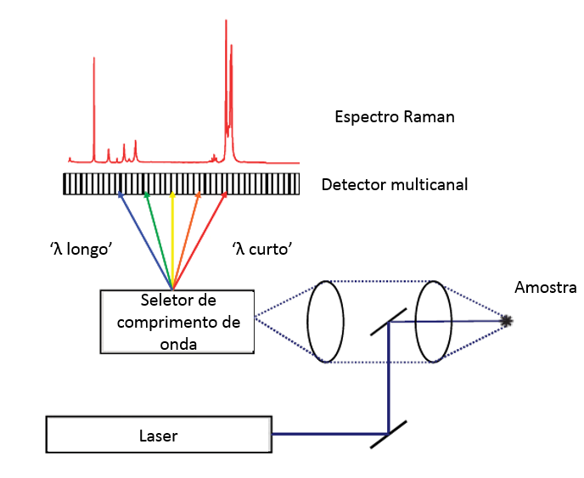
Fonte: .

3 MÉTODO

O método da pesquisa deve apresentar os procedimentos empregados para realizar cientificamente o estudo, ou seja, o propósito do trabalho, o método de delineamento, as técnicas de coleta de dados e a técnica de análise.
OBS: Sempre iniciar um novo capítulo em página de numeração ímpar.

4 RESULTADOS E DISCUSSÃO

Consiste na parte que trata da análise e interpretação dos dados da pesquisa; é onde são relacionados os resultados com os objetivos da pesquisa, segundo Lakatos (1990), nessa parte do trabalho os dados serão apresentados de acordo com sua análise estatística, incorporando no texto as tabelas, os quadros, os gráficos e outras ilustrações necessárias à compreensão do raciocínio.
OBS: Sempre iniciar um novo capítulo em página de numeração ímpar.

5 CONSIDERAÇÕES FINAIS

Parágrafo.
OBS: Sempre iniciar um novo capítulo em página de numeração ímpar.

6 REFERÊNCIAS

Formato ABNT – Alfabético.

APÊNDICE

Apêndice é um texto ou documento elaborado pelo autor e que foi utilizado no trabalho.

